Estructuras Portuarias.
Revisión de Estructuras Portuarias
Autor: Guillermo Ibañez . Estudiante 5to año Ingeniería Civil. gibanez@uclv.edu.cu
Tutor: Dr. Ing. Luis O. Ibañez. Dpto Ingeniería Civil.
Universidad Central de Las Villas. Villa Clara. Cuba Ibanez@uclv.edu.cu
1.1 Resumen.
En este trabajo se realizó una búsqueda biográfica relacionada con las diferentes normas de diseño y revisión de puertos que se utilizan a nivel mundial, y sobre el estudio del estado actual de los diferentes puertos en nuestro país, especialmente lo referente a los efectos que producen el quipo de izaje (grúa) y el buque cuando realiza sus acciones contra el muelle
Para ello fueron consultados 12 libros, 7 artículos de revistas y una amplia revisión de trabajos en Internet, con el objetivo de identificar las tendencias actuales relacionadas con la revisión de los puertos en Cuba y a nivel mundial.
1.2 Introducción
El campo de aplicación de la Ingeniería de Costas y Puertos incluye el diseño y construcción de muchos tipos de estructuras y de obras civiles, las cuales están dentro del perfil del ingeniero civil. En los últimos años se han realizado importantes puertos y otros tipos de obras costeras, con estudios más completos a través del uso de modelos, investigaciones del medio ambiente y del régimen natural del litoral, incluyendo trabajos de geotecnia, marina e implementación de nuevas tecnologías constructivas y materiales de construcción.
Debido a que las necesidades son muy amplias, y que por otro lado no es factible satisfacerlas completamente, se consideró oportuno la realización de este documento, eligiendo algunos temas fundamentales para el desarrollo de conocimientos y habilidades en dicha materia. En el mismo se incluyen los conceptos respecto al estudio del estado del arte de la Ingeniería de Puertos, proporcionando una guía para la aplicación de técnicas y métodos de cálculo la revisión y diseño de infraestructuras marítimas. De esa manera se da respuesta a los aspectos o los requisitos a tener en cuenta en la revisión o el diseño de obras portuarias, profundizándose en los efectos cargas o fuerzas que son provocado en la estructura o la instalación portuaria, a través del equipo de izaje (grúa) al realizar los trabajo de carga/descarga de mercancías y la transportación de los mismos, y los provocados por el buque cuando este realiza la acción de atraque, y cuando esta amarrado. También se da a conocer el estado actual de los Proyectos de revisión de
1

Estructuras Portuarias.
diferentes puertos en Cuba y las soluciones técnicas que se obtuvieron para poder continuar realizando los trabajos de carga y descarga en los mismos.
1.3 Clasificación de los puertos
Actualmente existe una gran variedad de puertos construidos en correspondencia del tipo
de explotación y de la forma del terreno natural. ([13] Norma Española del año 2002,
ROMO.2-90)
Estos puertos se clasifican de diferentes formas estructurales y geométricamente como
son:
- Muelles de gravedad.
- Muelles y pantalanes de pilotes.
- Muelles de pantallas.
- Muelles de recintos de tablestacas.
1.3.1 Muelles de gravedad
Los muelles de gravedad son estructuras de atraque que soportan el desnivel de tierras de trasdós a intradós fundamentalmente mediante el peso propio de su estructura.
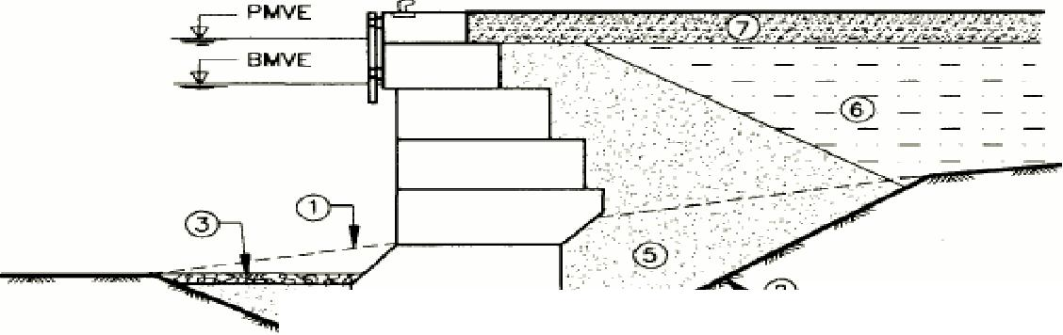

:"■; | TERRENO NATURAL | 5o | BANQUETA DE CIMENTACIÓN
(i. | LINEA DE DRAGADO | cy | RELLENO GRANULAR
<$} | PROTECCIÓN CONTRA LA EROSIÓN | íp) | RELLENO GENERAL
 |  | (7) | CORONACIÓN DEL RELLENO
 |  | ® | UNEA DE ENRASE
Figura 1.1 Muelles de gravedad.
1.3.2 Muelles y pantalanes de pilotes
La construcción de muelles apoyados sobre cimentaciones profundas es una práctica obligada en aquellos terrenos en los que el sustrato resistente está a una profundidad excesiva para construir muelles de gravedad. Pueden ser también de interés en terrenos de compacidad media, como alternativa a otras tipologías posibles.
2

Estructuras Portuarias.

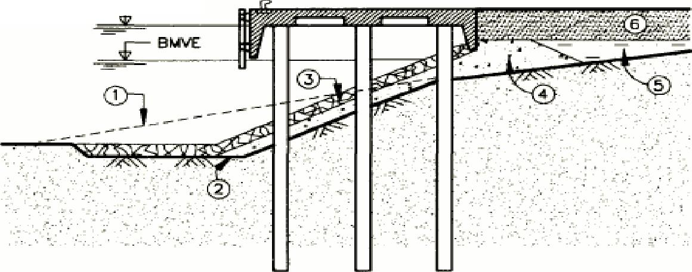
. PWVE

(X> TERRENO NATURA. © LINEA DE DRAGADO (3) MANTO DE PROTECCIÓN
© RELLENO GRANULAR
© RELLENO GENERAL
© CORONACIÓN DEL RELLENO

Figura 1.2 Muelles y pantalanes de pilotes.
1.3.3 Muelles de pantallas
La construcción de muelles de este tipo requiere la ejecución de las pantallas y su atirantado, así como las tareas de dragado y relleno necesarias para crear la geometría conveniente.
Con frecuencia las pantallas están formadas por tablestacas metálicas, aunque este elemento estructural puede estar formado también por una pared plana de hormigón moldeado «in situ» u otros procedimientos. Las pantallas de hormigón pueden construirse prácticamente en cualquier terreno. Ofrecen la ventaja de la posibilidad de empotramiento en terreno firme o roca (excavaciones con trépano o con hidrofresa), que es más difícil de conseguir con tablestacas metálicas hincadas.
El sistema de anclaje suele consistir en barras o cables de acero unidos debidamente a la pantalla y a una estructura trasera de anclaje que puede consistir en otra pantalla más corta o en un «muerto» de hormigón, como se indica en la figura, o en una placa vertical u horizontal enterrada. El muerto o la placa pueden estar simplemente apoyados en el terreno, o cimentados sobre pilotes que proporcionan mayor capacidad de reacción.
3

Estructuras Portuarias.

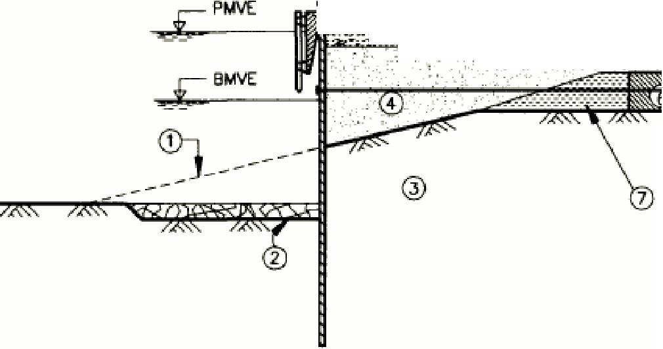
güwsg?* t,t. r..rrr ¿ir_{r}y. vvv. '-." "■ z. r. t.^.%.-^ %. ■» •< ¡ir.
m^

® RELLENO GRANULAR
@ CORONACIÓN DEL RELLENO
© MACIZO DE ANCLAJE
m RELLENO MEJORADO
(T) UNE> DE TERRENO NATURAL
§
PROTECCIÓN CONTRA LA EROSIÓN TERRENO NATURAL
Figura 1.3 Muelles de pantallas.
1.3.4 Muelles de recintos de tablestacas
Los recintos de tablestacas se pueden construir, con formas circulares, de tablestacas planas, creando celdas independientes que después se unen en la parte delantera (y, eventualmente, en la trasera) mediante arcos de tablestacas con formas especiales. También pueden construirse mediante celdas con diafragmas, de paredes transversales rectas y frontales curvos.
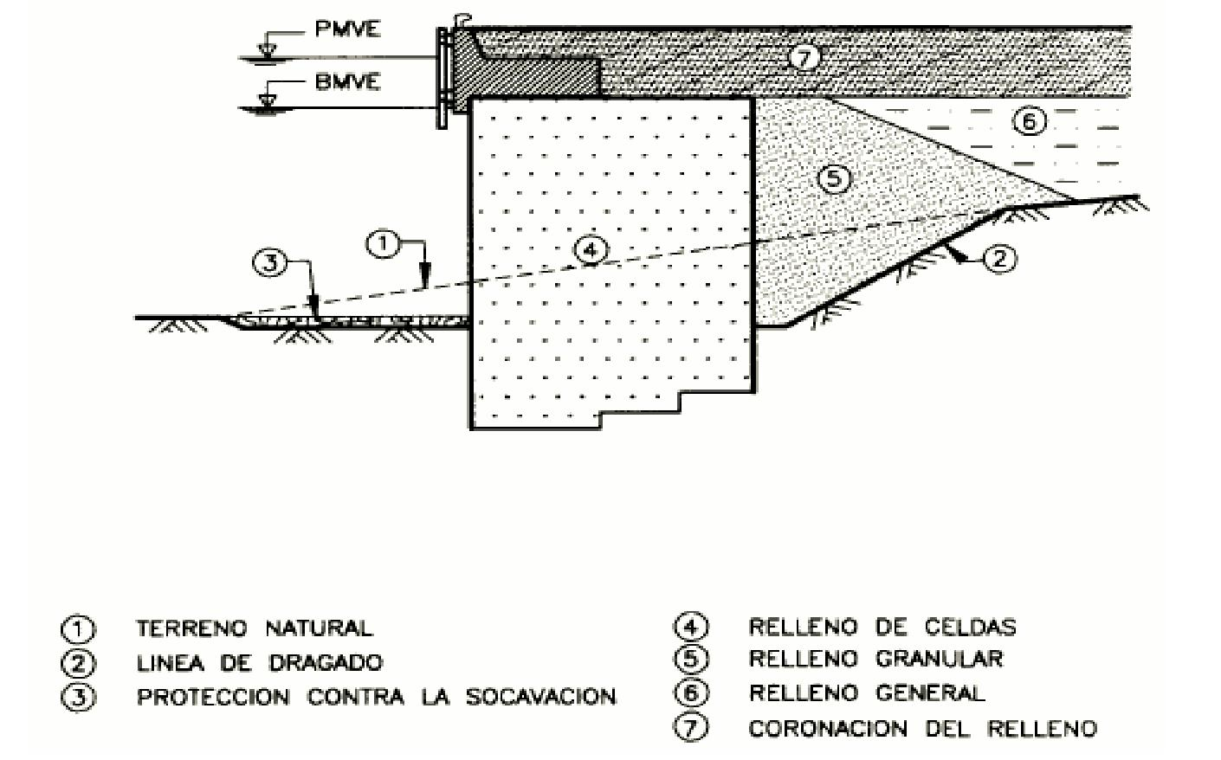
Figura 1.4 Muelles de recintos de tablestacas.
- En Cuba los puertos más comunes según esta clasificación son los de Tablestaca
y los de pilotes.
1.4 Estudio del estado actual de los puertos en Cuba.

4

Estructuras Portuarias.
En los últimos años en el país se han realizado estudios para verificar la capacidad resistente de los puertos. A continuación se abordan los resultados de los proyectos de investigación donde se realiza un estudio profundo de las estructuras para determinar la capacidad resistente real de los mismos con la combinación de técnicas de instrumentación y modelación. En estos proyectos se realizan diferentes pruebas de carga a escala real evaluando su capacidad resistente, las respuestas de la estructura hacia esta carga y los efectos en la misma.
Proyecto de Estudio de la deformación lateral del atraque “Osvaldo Padrón” del
Puerto del Mariel.
En este proyecto lo que se determina es la deformación lateral de la viga de contención del atraque, lo que este servirá de base para el almacenamiento de carga (tuberías y otros insumos), apoyados sobre dispositivos creados a dicho efecto (Rack). Para ello se realizan modelación del comportamiento del atraque bajo la acción de dichas cargas y se comprobará la validez de dicho modelo con la realización de pruebas de carga a escala real. La problemática de este puerto es que el mismo fue construido en la década de los años 40 el cual fue explotado en el trasiego de productos a granel para un período de 10 a 15 años, la tipología estructural de este puerto es de tablestaca hincada.
En este muelle se realizo la modelación de la prueba de carga desarrollándose 2 etapas, una primera en la que se modeló el comportamiento de la tablestaca, bajo la acción de las cargas permanente (empuje de suelo y agua) y una segunda donde se evalúan las deformaciones bajo la acción de carga externas (prueba de carga). Donde se conocía que la separación máxima de la carga al borde del muelle es de 3.00 metros, actuando como una carga uniformemente distribuida. Por esta razón se modela la carga como presión actuante en la superficie del muelle sobre la losa de hormigón. Después de realizadas todas estas modelaciones y con los resultados de la prueba de carga, se tomaron varias decisiones y conclusiones como: la no colocación de carga a menos de 30.00 metros del extremo del muelle debido al grado de deterioro, las deformaciones de la viga de cierre en todos los caso son pequeñas y en ponen en peligro la utilización del muelle y se considero que le muelle se puede explotar con cargas distribuidas hasta 3.8 T/m² y con la utilización de la grúa con una carga total de 100 Ton., bajando 25 Ton por cada apoyo.
Proyecto de Investigación. Cálculo de la cimentación de los tanques de almacenamiento. Puerto del Mariel.
El objetivo de este proyecto es determinar los asentamientos que pueden ocurrir en la cimentación de los tanques de almacenamiento a colocar en el puerto del Mariel en la zona oeste sirviendo de base para el almacenamiento de diferentes materiales (Cemento, lodo, agua) como base de apoyo para las perforaciones en mar en la prospección y explotación de yacimientos de petróleo. Para ello se realiza la modelación del comportamiento de la cimentación de dichos tanques bajo la acción de las cargas externas y se comprobará la validez de dicho modelo con la realización de pruebas de carga a escala real. En la zona en tierra del puerto existe una compleja geología, con la presencia de estratos que buzan hacia el oeste, detectándose varias capas de suelos compresibles, rellenos y turba. Sobre los mismos existe una losa de de hormigón armado
5

Estructuras Portuarias.
de 22.00 cm, que contribuye a la distribución de cargas, aunque se aprecian zonas agrietadas, debido a la edad de la misma y el régimen de explotación del lugar, el tipo de estructura que tiene este muelle es de tablestaca hincada el cual el mismo fue construido en la década de los años 40 e inicialmente fue explotado en el trasiego de productos a granel para un período de de 10 a 15 años.
La problemática de este muelle es que debido a la años de explotación de esta zona del
puerto, las sobrecargas a la que ha sido sometida (almacenamiento de productos a
granes exportados e importados, chatarra, vehículos, etc.) se considera que los estratos
de suelo se han consolidados y las posibles deformaciones que aparezcan producto de
nuevas cargas, se debe a deformaciones en pequeños espesores de estratos que aún no
se hallan consolidado. Realizándose 2 pruebas de cargas en las zonas de
emplazamiento de los tanques. La prueba de carga # 1 que corresponde con la zona donde ubican los tanques de preparación de lodo y la prueba de carga # 2 en la zona donde su ubicaran los tanques de almacenamiento de lodo. Por las dimensiones de los tanques, y las características geológicas se decide medir la deformación vertical en 2 puntos de la plataforma de carga, determinado además el giro de la plataforma. Luego de realizar estas pruebas de cargas se obtuvo como resultado: las losa de hormigón que era de 22.00 cm va a ser de 40.00 cm de espesor en una parte del muelle lo que contribuye a la distribución de la carga un una mayor área, en la zona # 1 los asentamientos son menores de 1.00 cm, los giros de las estructuras sobre esta zona son menores a los permisible, mientras que no la zona # 2 no debe colocarse los tanques de almacenamiento, en la zona de atraque se deben colocarse los tanques a una separación de 3 metros del borde del muelle.
Estudio de la capacidad de carga del atraque No. 8 del Puerto de Mariel para la manipulación de cargas mayores a 350 T.
En este proyecto se pretende realizar un estudio de la capacidad resistente de las cimentaciones, con le objetivo de evaluar la capacidad resistente del muelle, partiendo de los datos y las informaciones ya utilizada en proyectos anteriores en dicho puerto como es el informe Ingeniero Geológico del lugar, carga de diseño o esquema de análisis de las solicitaciones actuantes, Carga horizontal de Diseño (Debido a la acción de los buques), entre otros aspectos. Se procede a la determinación de la carga actuante a nivel de pilote considerando las posibles posiciones de la carga sobre el muelle. En este trabajo se desarrollaran y evaluarán otras tareas como son: Modelación de la carga actuante a nivel de cada pilote (Influencia de la rigidez del cabezal, espaciamientos y acción de las cargas móviles). Modelación de la carga actuante a nivel de cada pilote (Influencia de la rigidez del cabezal, espaciamientos y acción de las cargas móviles). Cálculo de la capacidad resistente del pilote aislado (carga de rotura y de carga de trabajo), Cálculo de la capacidad de carga del pilote bajo la acción de cargas horizontales, Cálculo de los asentamientos de la cimentación, Cálculo de la capacidad estructural de las vigas, Cálculo de la capacidad estructural de las losas, entre otros aspectos.
6

Estructuras Portuarias.
Luego de realizar todas estas pruebas se obtuvieron varios resultados y consideraciones, donde se logró cubrir todos los requerimientos establecidos en la tarea técnica presentada al lograr evaluar los posibilidades de explotación del atraque 8 del muelle del Mariel bajo los sistemas de cargas producidos por la manipulación de bultos con peso máximo de 315 ton, que en conjunto con el equipo de transporte trasmiten al muelle 375 ton, se debe brindar espacial atención al momento de descarga sobre la zorra, pues si se produce una mala manipulación de la misma que genere un impacto, la carga se puede incrementar hasta 1.5 veces, poniendo en peligro la estabilidad de el muelle, en lo referente a los pilotes se demostró que los más esforzados a carga trabajan a 48.5 ton, inferior a los 60.2 ton establecidas como capacidad de carga de trabajo a partir de los análisis realizados anteriormente. En lo referente a la carga horizontal ya se había establecido que por eje los pilotes pueden soportar 90 ton, que son superiores a la carga de diseño de los bolardos, para el buque considerado durante los cálculos de el muelle, por lo que siempre serían menos critico los pilotes que este ultimo elemento, conociéndose además que el buque que transportará el inferior en tonelaje y dimensiones al buque de diseño, por lo que el efecto de la carga horizontal durante el atraque no será critica para los bolardos ni para los pilotes.
A manera de resumen se expone la metodología propuesta en dichos proyectos de Investigación
7

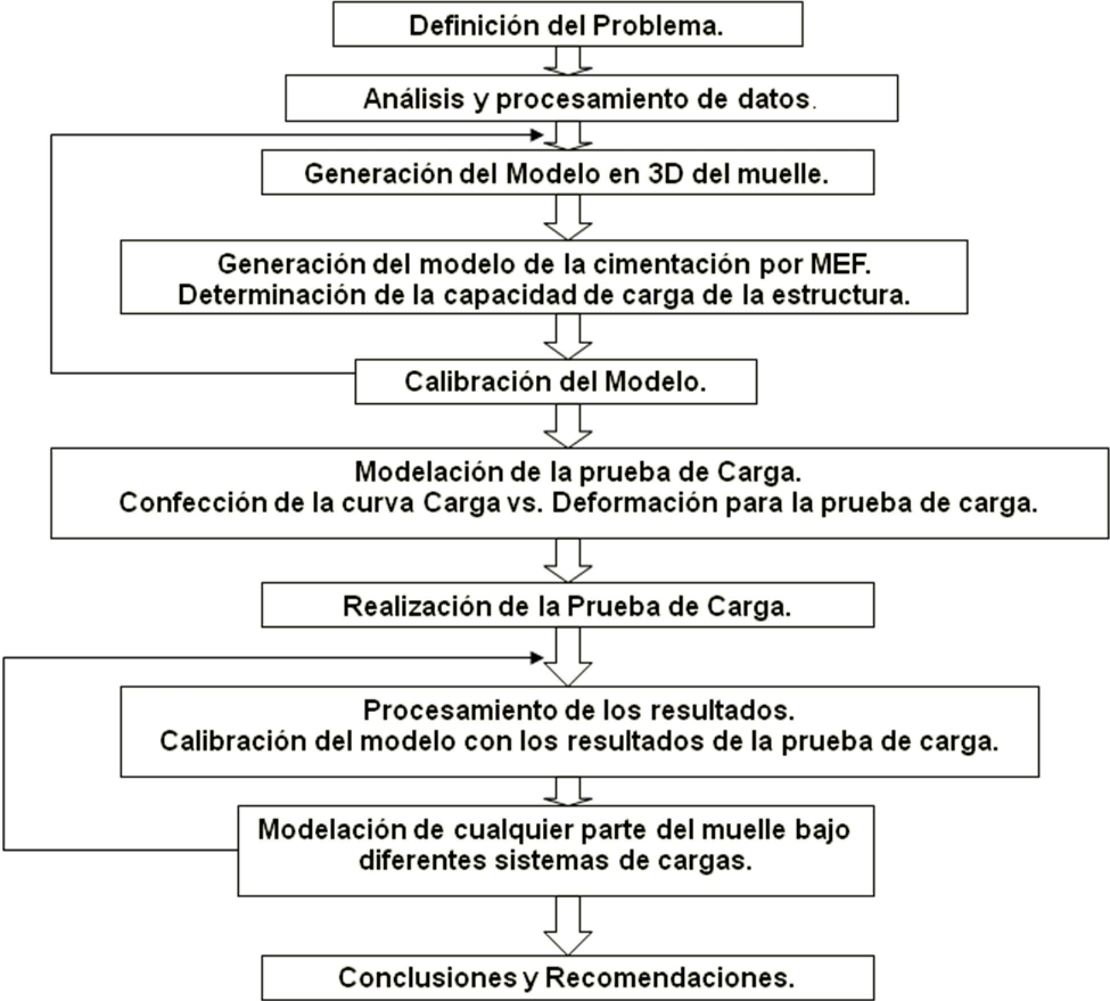
Estructuras Portuarias.
Figura 1.5 Metodología para la revision de puertos
1.5 Estudio de las Normativas para el Diseño y Revisión de Puertos.
En el estudio de las normativas para el diseño y revisión de puertos o de cualquier trabajo a cometer, se hace necesario establecer, para elaborar o ejecutar los proyectos con mayor envergadura y responsabilidad, para el casos de las estructuras portuarias es inevitable tener en cuenta los requisitos fundamentales para el proyecto, especialmente en los efectos que produce el buque hacia la estructura o la instalación, donde se ejercen fuerzas de empujes, cuando el mismo está amarrado al muelle producto de los agentes exteriores (medio ambiente), también al realizar la tarea de atracar, en el que provoca sobre el muelle fuerzas o cargas paralelas a la superficie defensa que actúan vertical y horizontalmente en la zona de contacto entre el casco del buque y el sistema de atraque. Igualmente las fuerzas producidas por la grúa por la sobre carga del equipo, debido a la transportación de mercancías, por las diferentes posiciones en donde se coloca para
8

Estructuras Portuarias.
realizar los trabajos de carga y descarga de productos, por las condiciones climatológicas que se ejerce hacia ella cuando efectúa su función.
No solamente estos aspectos, también están los estados límites últimos y de utilización, y las combinaciones de cargas que someten a la estructura que son de gran importancia.
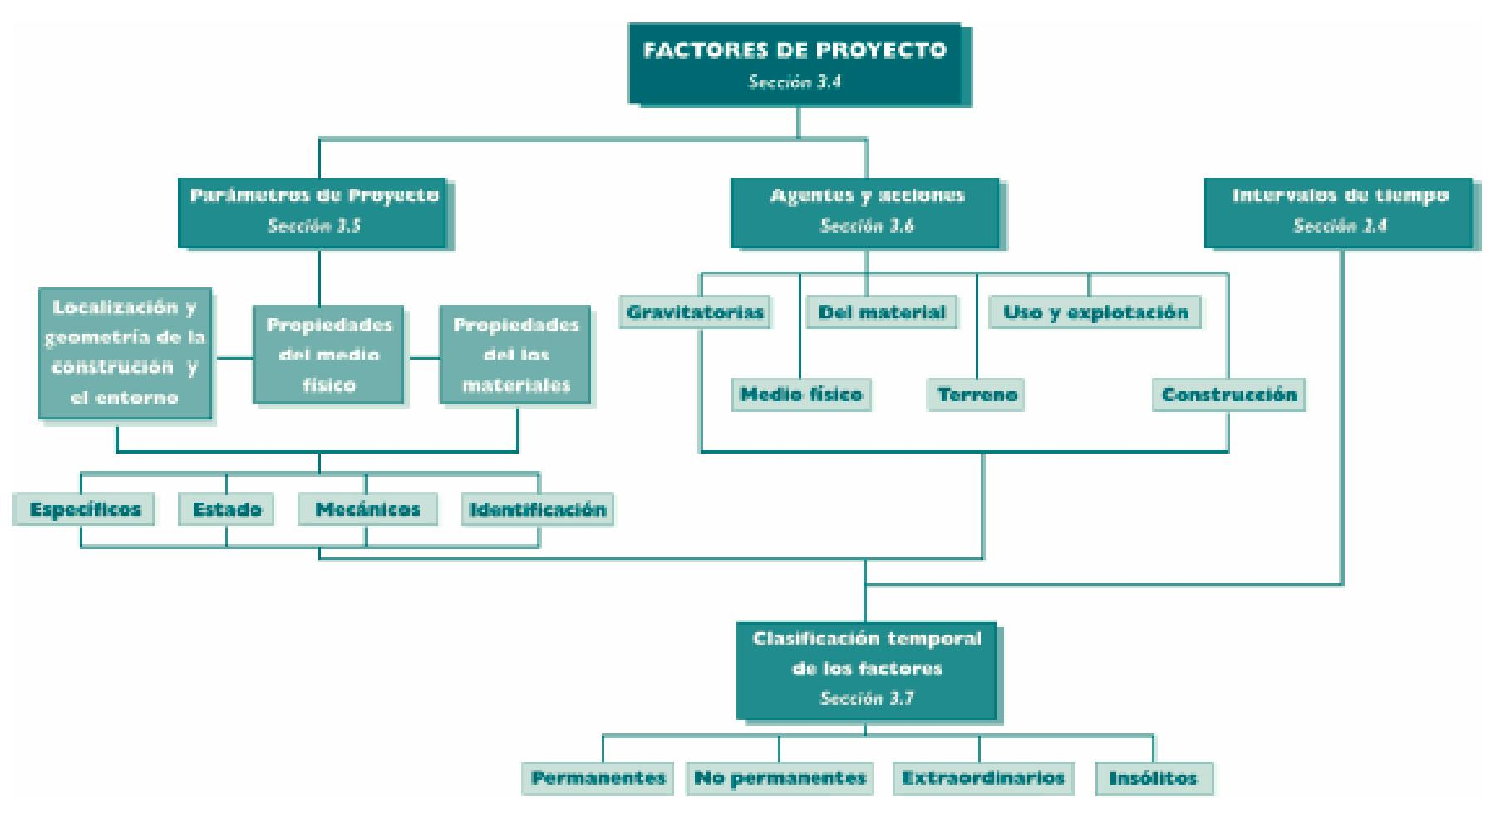
Figura 1.6. Factores de Proyectos según ROM 00- Capitulo 2
1.5.1 Aspectos en tener en cuentas el diseño de puertos
A continuación se muestra algunos de los requisitos de gran utilidad a tener en cuenta para la revisión de estructuras portuarias especialmente los efectos producidos por la grúa y el buque.
1.5.1.1 Clima marítimo y meteorología
Normalmente en los proyectos de diseño de puertos se incluye información sobre todos o algunos de los aspectos siguientes:
Las alturas, los períodos y la excedencia de determinadas alturas de ola.
Las mareas y las elevaciones del nivel del mar.
Las corrientes
El viento
La lluvia
La niebla
La temperatura
Esta información es necesaria para estudiar la resistencia de las diferentes estructuras frente a las solicitación producidas por el mar, y/o la funcionalidad de la solución.
9

Estructuras Portuarias.
1.5.1.2 Topografía y batimetría
Se verificará que los datos topográficos y batimétricos incluidos en el Proyecto son correctos, en particular:
- Extensión, a fin de verificar que incluyen la totalidad de las obras y del entorno afectado.
- Sistema de obtención de datos.
- Fecha de obtención de datos.
- Densidad de información.
1.5.1.3 Geología y geotecnia.
En cualquier infraestructura es fundamental el conocimiento de las características de los terrenos donde se ubica.
Se deberá comprobar que el Proyecto define inequívocamente la naturaleza y la situación de los niveles de los diferentes terrenos, así como los parámetros geotécnicos de éstos, en particular, aquéllos que determinan:
- La capacidad portante del terreno.
- La estabilidad de los taludes.
- Las actuaciones para mejorar los terrenos.
- Los procesos de ejecución de cimentaciones profundas.
Para realizar esta tarea es necesario los revisar los datos que han permitido determinar las características geotécnicas del terreno.
1.5.1.4 Sismicidad.
Se deberá comprobar que en el Proyecto se aplica la normativa sísmica vigente en el emplazamiento de las obras (NC. Cargas para el Cálculo).
Otros aspectos que se debe verificar que el diseño son:
- Las características de los materiales de construcción.
- Las características de los buques tipo.
- Las cargas de uso y explotación.
- Las cargas de atraque y amarre.

- La repercusión de otros proyectos que lo puedan afectar o verse afectados por él. No es habitual que en el proyecto figuren:
- Los medios de producción previstos: dragas, gánguiles, cajoneros, grúas, etc.
- Los muelles auxiliares y, en su caso, puertos de servicio y fondeaderos.
En este trabajo se profundiza especialmente en el análisis de los efectos que produce la grúa y los provocados por el buque.
1.5.2 Efecto de carga producido por la grúa.
Este efecto de carga producido por la grúa móvil de puerto se deriva del as acciones que realiza ella al trasladar la mercancía, la cual no es siempre la misma, por lo que hay que distinguir entre diferentes modos de servicio (servicio con cargas pesadas, contenedores,
10

Estructuras Portuarias.
cucharas, etc.) en los que se presentan cargas de todo tipo (contenedor vacío – contenedor lleno; cuchara vacía – cuchara llena, etc.). Por ello es imposible definir una carga constante para la grúa.
1.6 Estudio de las cargas producidas por las grúas en puertos. (Por la Norma Española del año 2002, ROM0.2-90: Acciones en el proyecto de obras marítimas y portuarias)
Para el estudio de las cargas sobre el muelle se debe tener en cuenta las sobrecargas de equipos e instalaciones de manipulación de mercancías en función de las características específicas de la instalación que se proyecta y la zona en que se ubica. El proyectista deberá averiguar con los criterios preestablecidos de planificación portuaria y especificaciones, las características de los equipos de manipulación de mercancías que operan en la zona, su ubicación y la forma en que se solicitan a la estructura resistente.
En ausencia de criterios específicos el proyectista podrá incluir en el cálculo las cargas transmitidas por los equipos de manipulación que considere necesarios en función de uso genérico de área en que se ubica la obra, tomando como consideraciones:
- Las mercancías, materiales o suministros a manipular
- Los métodos más adecuados para su manipulación.
- Las características medioambientales de la zona: principalmente el viento.
En este caso podrá considerarse que las sobrecargas debidas a las instalaciones de manipulación únicamente serán significativas en las áreas de operación y en aquellas vías destinadas y proyectadas específicamente como maniobra; y por tanto solo será necesario incluirlas en el cálculo en esas zonas.
En el proyecto se listarán los equipos de manipulación de mercancías que afectan la obra proyectada incluidos en le cálculo, sus características principales, y las cargas transmitidas por cada uno de ellos en cada condición de trabajo, señalándose en qué posición del equipo y la carga se producen las más desfavorables.
- definición genérica del sistema de manipulación (tipo, carga máxima, alcance máximo)
- Definición geométrica de la banda de actuación.
Las sobrecargas de instalaciones de manipulación de mercancías serán tratadas como trenes de carga móviles constituidos por cargas superficiales, lineales o puntuales; extendidas, en le interior de bandas de actuación definidas en proyecto, a parte o a la totalidad de la estructuras resistente, de tal forma que produzcan los efectos mas desfavorables en le elemento analizado. Su distribución quedará limitada por la compatibilidad entre sí y con otras sobrecargas de uso o explotación.
Loa valores característicos de de las cargas y transmitidas a la estructura resistente será proporcionadas directamente por los fabricantes y proveedores de los equipos, debiendo haber obtenidos mediante la aplicación al equipo de las solicitaciones y combinaciones de cargas previstas en la normativa vigente para el calculo de los sistemas de manipulación de mercancías, pero sin incluir el coeficiente de seguridad global.
11

Estructuras Portuarias.
En cualquier caso, el cálculo y comprobación de la estructura resistente en cada una de las fases de proyecto o hipótesis de trabajo, obligará a diferenciar las sobrecargas transmitidas por las instalaciones de manipulación según las hipótesis de carga que se detallan, por la posición y magnitud de la carga manipulada que dé lugar a las acciones máximas.
• En condiciones normales de operación
- Equipo en Servicio sin Viento: Peso Propio + Carga de Servicio.
- Equipo en Servicio con Viento límite de Operatividad: Peso Propio + Carga de Servicio + Viento límite de Operatividad.
A falta de criterios de Operatividad definidos se adoptara como viento limite de operatividad para los equipos de elevación aquel cuya velocidad media en el intervalo (ráfaga) de (80 km/h), (22m/s); actuando en la dirección que produzca los efectos mas desfavorables para una posición determinada de la carga de servicio.
• En condiciones Extremas.
- En equipos fijos o de rodadura restringido (equipos sobre carriles o sobre bandas
de rodadura) se considerará que una vez superada las condiciones medioambientales
límites de Operatividad el equipo paraliza sus actividades adoptando la posición de
menor superficie expuesta, pudiéndose asegurar contra el arrastre mediante
dispositivo de amarre (por ejemplo cadenas, garras o cerrojos).
En este caso la hipótesis de carga será: Peso Propio + Viento de Condiciones Extremas, La velocidad de calculo para el viento en condiciones extremas será aquella que corresponda con el periodo de retorno asociado al mayor riesgo admisible. En general para equipos de manipulación de mercancías se utilizaran periodos de 100 años, lo que equivale a riesgos máximos admisibles aproximadamente del 20% par vidas útiles de los equipos de 25 años
- En los equipos sin movilidad restringida (por ejemplo equipo sobre neumáticos) se
considerará al alcanzarse las condiciones medioambientales límites de
operatividad los equipos se resguardan en zonas protegidas o auxiliares, sin que
sea necesario considerar en el cálculo la hipótesis de trabajo: en condiciones
extremas.
• En Condiciones Excepcionales
Se considerarán en el cálculo como acciones accidentales las transmitidas en las siguientes hipótesis de carga:
- Equipo en Servicio bajo el efecto de una colisión (con el buque, con otro equipo): Peso Propio + Carga de Servicio + Colisión.
- Equipos Fuera de Servicio en Condiciones Medioambientales Excepcionales: Peso Propio + Viento en Condiciones Excepcionales (Período de retorno superior al correspondiente a condiciones extremas. A falta de otros datos se tomará 1000 años).
Para sistemas continuos de manipulación de mercancías, además de las acciones reseñadas deberán incluirse las cargas producidas por los cambios de dirección del sistema en planta o alzado, por las presiones o la temperatura del flujo transportado en relación a las condiciones exteriores, o por cualquier acción interna propia del sistema.
12

Estructuras Portuarias.
Todas estas acciones deberán superponerse a cada una de las hipótesis de carga
compatibles.
Se debe incluir en el proyecto la procedencia o fuente de las cargas transmitidas por las
instalaciones de, manipulación de mercancías utilizadas en el cálculo, indicando si dicha
cargas engloban o no la cuantificación de de efectos dinámicos.
A efectos indicativos de orden de magnitud, las cargas transmitidas por equipos tipo de
manipulación de mercancías en zonas portuarias se consignan en la tabla 3.4.2.3.2.1. y
3.4.2.3.2.2., para equipos sobre carriles, y 3.4.2.3.2.3., para equipos sobre neumáticos y
orugas, de la Norma Española del año 2002, ROM0.2-90.
Asimismo, para equipos continuos de manipulación de mercancías podrá adoptarse que
las cargas transmitidas por éstos equivalen a 5 kN/m² por cada nivel de tuberías, cintas
transportadoras, etc.; como mínimo de 20 kN/m².
En la tabla 3.4.2.3.2.1., de la Norma española ROM0.2-90, se trabaja con la grúa pórtico donde se trabaja con los valores de el peso propio de la grúa, el alcance de su brazo, la definición geométrica, la hipótesis de trabajo (sin viento y con viento), obteniendo las cargas que produce la grúa con el brazo en posiciones diferentes, debido a los efectos del viento. A continuación se muestra un modelo de la tabla.
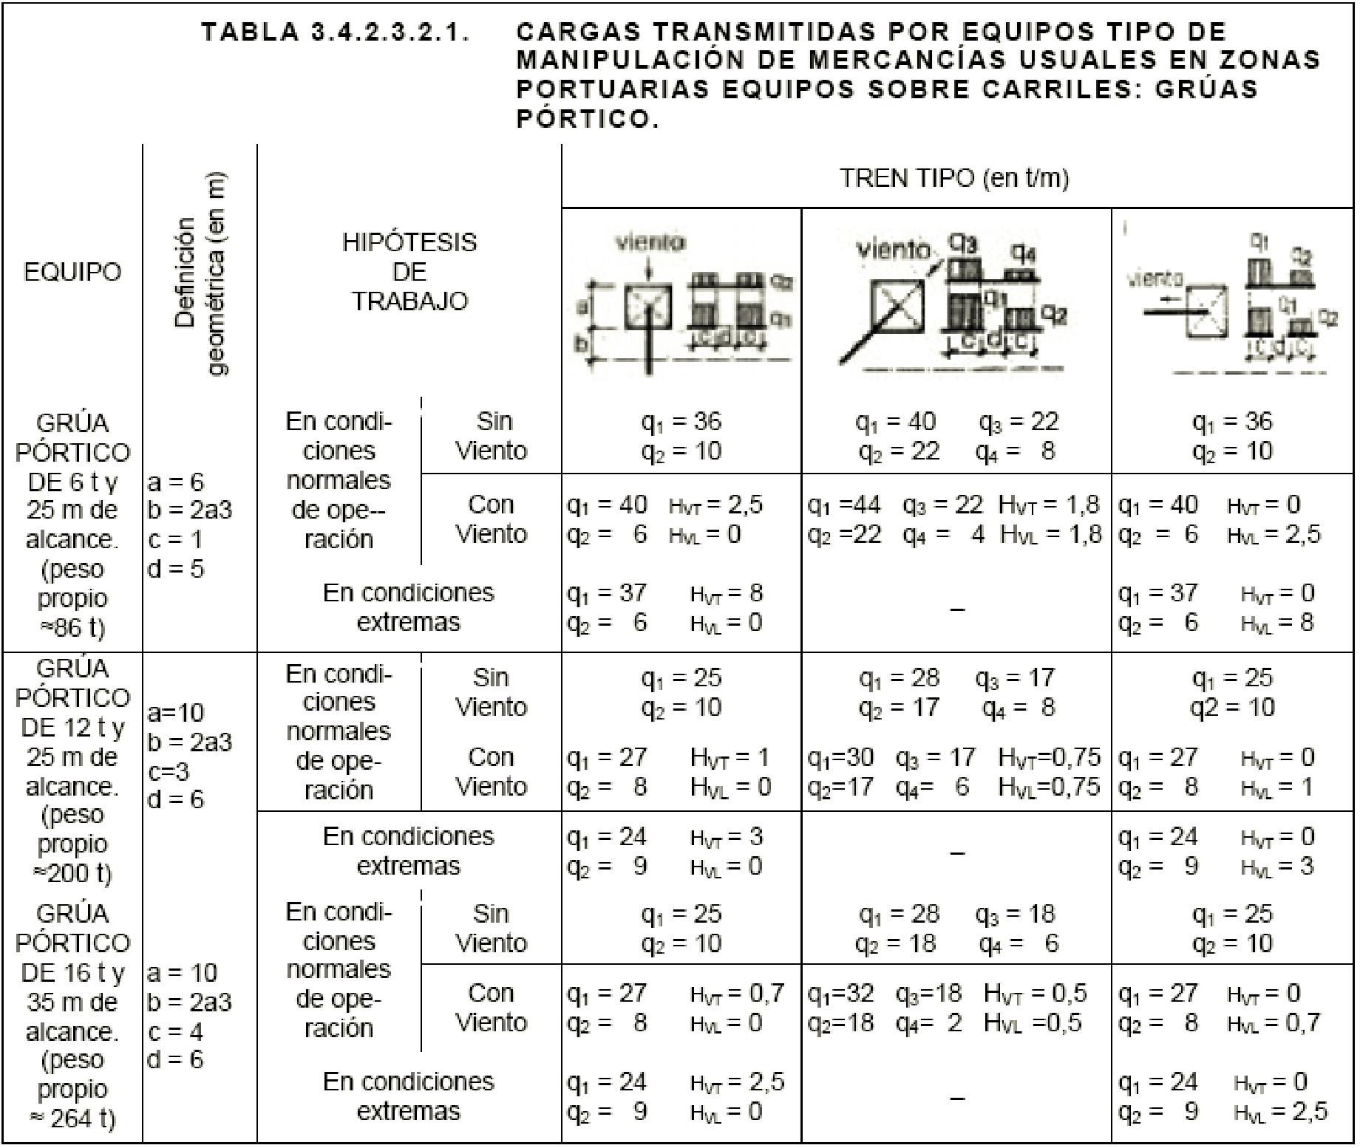
13

Estructuras Portuarias.
En la tabla 3.4.2.3.2.2., de la Norma española ROM0.2-90, se trabaja con la grúa de portacontenedores de diferentes tipos de capacidad de cargas, el tipo de contenedor, el alcance, su definición geométrica y con las hipótesis de trabajo, para en condiciones normales de operación, y en condiciones extremas, obteniendo las cargas verticales correspondiente a de cada apoyo de la grúa, y las cargas horizontales (longitudinal y transversal) debida al viento correspondiente a de cada pata. A continuación se muestra un modelo de la tabla.
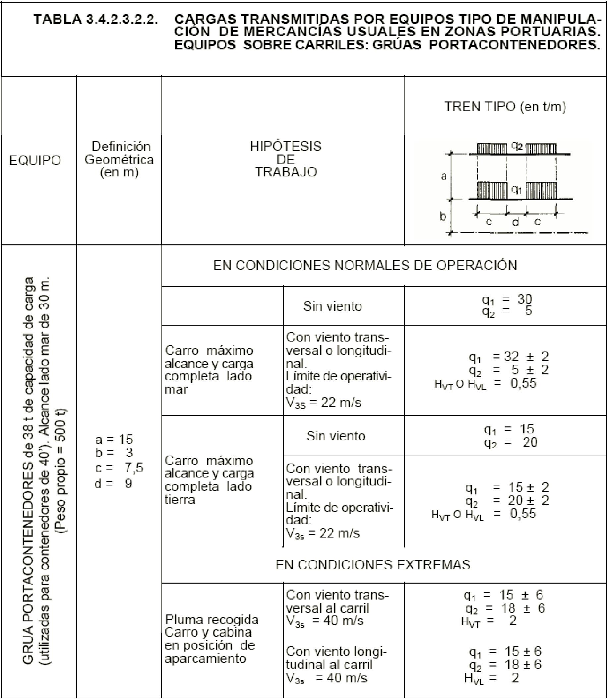
14

Estructuras Portuarias.
En esta tabla 3.4.2.3.2.3., de la Norma española ROM0.2-90, se trabaja con le tipo de tren (unidades de longitudes en m, carga en toneladas) y la sobre carga uniforme equivalente en kN/m² obteniendo la equivalencia física del tipo de grúa a utilizar, conjuntamente con la capacidad de carga nominal y su peso propio. A continuación se muestra un modelo de la tabla.
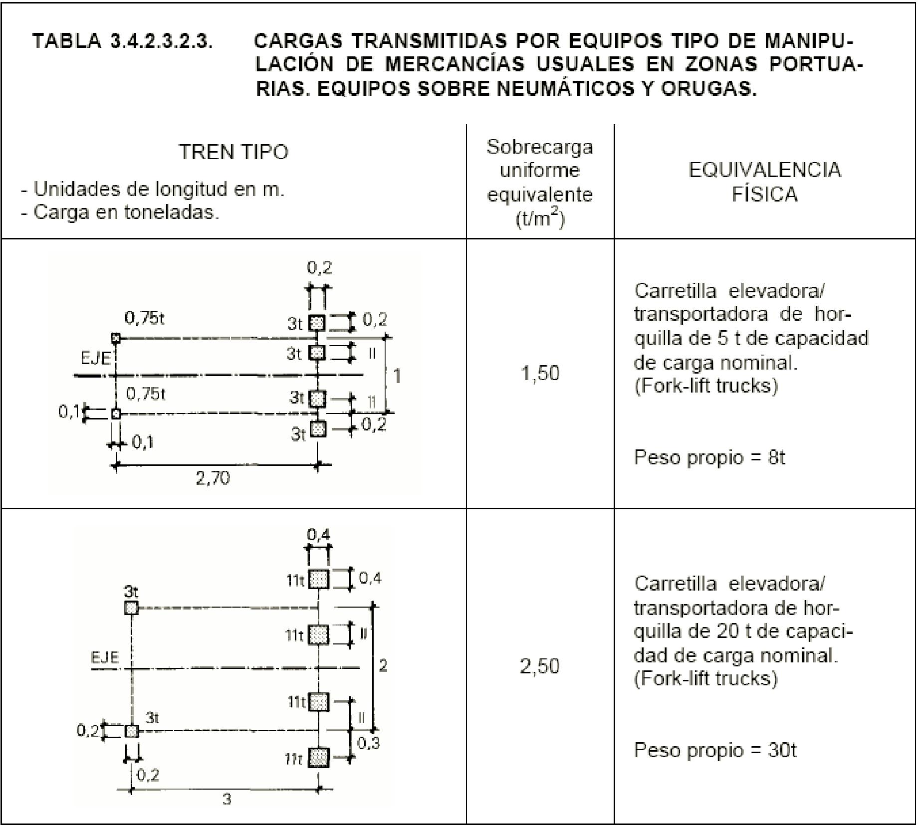
En la norma española ROM 0.2-90 Acciones en el proyecto de obras marítimas y portuarias, aparece más detalladas estas tablas en el Capítulo-3 Acciones, del Epígrafe-3.4 Valores característicos de las acciones, en el inciso 3.4.3.2.3 Sobre Carga de Equipos e Instalaciones de manipulación de mercancías, residen las tablas resúmenes de sobre carga equivalente en kN/m en función del tren de carga.
Tabla resume de las ROM utilizadas.

Nombre | Descripción
ROM 0.2-90 | Acciones en el proyecto de obras marítimas y portuarias.
15

Estructuras Portuarias.

ROM 0.5-94 | Recomendaciones geotécnicas para el proyecto de obras marítimas y portuarias.
ROM 3.1-99 | Proyecto de la configuración marítima de los puertos; canales de acceso y áreas de flotación.
1.7 Efecto que produce el buque contra el muelle (Libro: Cargas de edificaciones y obras de ingenierías, del Dr.Ing. Francisco A. Medina Torri).
El buque produce varios efectos contra el puerto emitiendo grandes fuerza o cargas lo que hay que tener en cuenta al diseño y en la revisión de estructuras portuarias, estos efectos son:
a) Cuando el buque esta amarrado en puerto.
Son aquellas cargas impuestas por el buque atracado hacia la estructura a través del contacto entre este y el muelle o el sistema de defensa, o a través de líneas de amarre tensionadas, también son consideradas como cargas de amarre aquellas debida a maniobras del buque atracado; especialmente la liberación o rotura de amarras en carga y el pretensionado de ellas como auxilio durante la maniobra de atraque. Estas cargas de amarre son causadas por acciones exteriores, fundamentalmente medioambientales, que se ejercen sobre el buque atracado. Su magnitud y distribución dependerá principalmente de las características geométricas y físicas del sistema buque/amarras/defensa diseñadas para hacer frente a los esfuerzos producidos por las acciones exteriores, de modo que permita la realización de operaciones en el buque atracado dentro de unos límites en cuanto a movimientos admisibles (dependiente del tipo de buque y de la operación a llevar a cabo) y a esfuerzos máximos en amarres, defensa y buques. • Las principales fuerzas exteriores causantes son:
- Viento.
- Corrientes marinas.
- Oleaje.
- Resonancia por fenómenos de ondas largas.
- Mareas.
- Ubicación del amarre en zonas con flujos o reflujos importantes de agua.
- Paso de otros buques.
- Carga y descarga del buque.
b) Cuando el buque atraca en al puerto.
Al atracar el buque se produce un impacto sobre el muelle fuerzas o cargas paralelas a la superficie defensa que actúan vertical y horizontalmente en la zona de contacto entre el casco del buque y el sistema de atraque.
Dichas fuerzas son las componentes tangenciales inducidas por la oblicuidad del impacto y la geometría de buque en la zona de contacto. Para la determinación de dichas fuerza se considerará que en le momento de máxima deformación, en le punto de contacto atraque/buque no hay deslizamiento relativo, produciéndose únicamente en la dirección
16

Estructuras Portuarias.
normal a la superficie del atraque aceptándose que defensa y estructura son rígidos en la
dirección transversal.
• En nuestro país no existe una norma oficial referente a esta carga, los especialistas cubanos en el cálculo de diseño de muelles tienen especificaciones y bases de diseños que constituyen en realidad normativas para el caso cuando el buque esta amarrado y cuando atraca al mismo al muelle.
> Con el buque amarrado.
- Fuerzas normales del buque amarrado.
- Es la fuerza normal total F_{nt} que se considera como la suma de los efectos normales debido al viento F_{nv}, las normales debido a la corriente marítima F_{nc}, y las normales debido a las olas F_{no}.
Fnt = Fnv + Fnc + Fno
Exp. 1

1) Fuerza normal de viento en kilómetros. F_{NV} = 73.6 * 10"⁵ * A_{N} * Vj, * £
Exp. 2 Donde:
73.6 = coeficiente empírico
A_{N} = Área neta expuesta del buque en lastre normal en m², que se determina por fórmula. A_{N} = A — A_{P}
Exp. 3
A = Área expuesta bruta del buque en lastre en m². A falta de datos exactos se puede determinar por una de estas fórmulas empíricas.
A=0.10E² para buques petroleros
A=0.11E² para buques pesqueros
A=0.12E² para buques pasajeros
A=0.13E² para buques cargueros
E = eslora máxima del buque en m.
A_{P} = Área de apantallamiento que está delante de área expuesta bruta del buque en m²
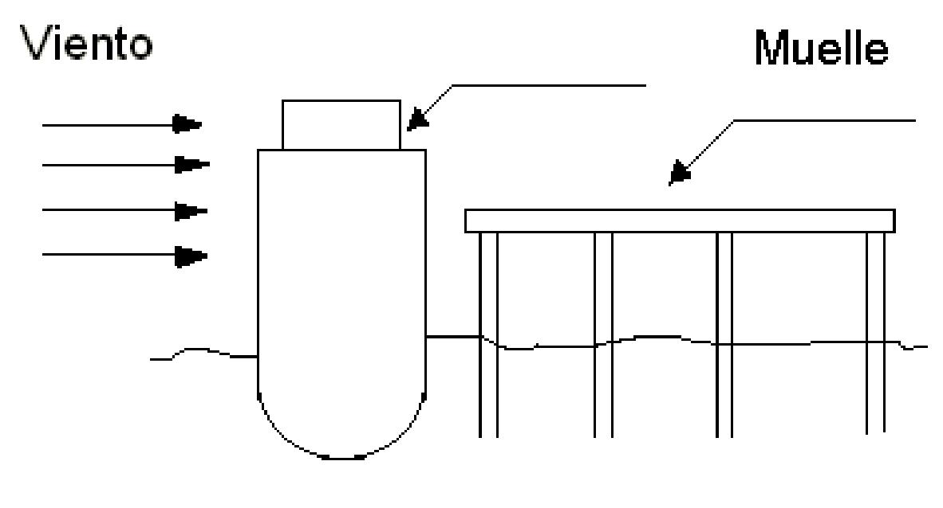
Buque

Figura 1.7 Acción del viento sobre el buque
17

Estructuras Portuarias.

Eslora máxima del buque en (m) | E<25 | 25 < E < 75 | 75 < E < 200 | 200 < E
£ | 1.00 | 0.80 | 0.65 | 0.50
Tabla No-1 donde se determina los valores del coeficiente de £. 2) Fuerzas normales debido a la corriente marítima F_{NC}, en kilómetros.
F_{NC} =0.59*A_{NS}*(y_{NC})²
Exp. 4 Donde:
0.95= coeficiente empírico.
A_{NS} = área sumergida de buque en m², normal a la dirección de la corriente, que a falta de datos se puede obtener por formulas empíricas que tenga en cuenta el calado y la eslora para la condición real del desplazamiento.
V_{NC} = velocidad de la corriente normal atraque, en m/s. Esta velocidad se determina de las informaciones hidrográficas con un 2% de probabilidad.

3) Fuerza normal debido a la ola F_{NO}, en kilómetros. Fno = 1 P 9 K Ans
Exp. 5

ti = es un coeficiente que se toma del ábaco en función de las relación del calado C en m y la longitud de la ola en m.
p = densidad del agua de mar 1.025 tf/m³.
g = aceleración de la gravedad = 9.81 m/s².
h_{o} = altura de la ola, en m que se determina de las informaciones hidrográficas del lugar
para un 5% de probabilidad.
4) Fuerzas paralelas del buque amarrado.
- Es la fuerza paralela total F_{pt} que se considera como la suma de las fuerzas paralelas debido al viento F_{pv}, a la corriente marítima F_{pc}, y las fuerzas paralelas debido a las olas F_{po}. Fpt = Fpv + Fpc + Fpo
Exp. 6
5) Fuerza normal de viento en kilómetros. F_{PV} = 49.0* 10"⁵* A_{P}v* Vl_{v}*£
PV ^{v} PV
Exp. 7 Donde:
49.0 = coeficiente empírico.
A_{PV} = área neta expuesta del buque en lastre normal, paralela a la velocidad del viento. A falta de datos se tomará para el valor de ésta el 14% del área neta, A_{N}.
18

Estructuras Portuarias.
V_{PV} = componente de la velocidad del viento paralela al atraque que se determina por las informaciones hidrográficas del lugar de emplazamiento de la obra. De no existir estos datos se usarán los de la norma cubana de carga de viento. £= Coeficiente que se toma de la Tabla anterior.
6) Fuerzas paralela debida a la corriente marítima.
Es la producida por la velocidad de la corriente V_{PC}, en kN.
F_{PC} = Q.59*A_{PS}*(V_{PC})²
Exp. 8 Donde:
0.95= coeficiente empírico.
V_{PC} = velocidad de la corriente paralela al atraque, en m/s y se determina de las informaciones hidrográficas con un 2% de probabilidad. A_{PS} A falta de datos se tomara el 14 % del área sumergida normal.
7) Fuerza paralela debido a la ola F_{NO}, en kilómetros.
Fso = n p g ka_{V}s
Exp. 9 Donde:
ti, p, g, h_{o} ya fueron definidos anteriormente. A_{PS} A falta de datos se tomara el 14 % del área sumergida normal.
8) Fuerza de compresión sobre el muelle o amarradero.
Como señalamos anteriormente la F_{N} que le viento, la corriente y las olas producen sobre el buque, se transmites al atraque, determinando fuerza de compresión o de tracción. La fuerza total de compresión, C, en kilonewton, sobre el muelle o amarradero:
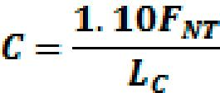
Exp. 10 Donde:
Lc = longitud de contacto de la operación con el atraque, en m. este valor depende de la relación entre el largo del muelle o amarradero L en m y el largo de la recta de buque, Lr en m. lo anterior se grafica n la figura siguiente: Figura determinación de Lc.
19

Estructuras Portuarias.
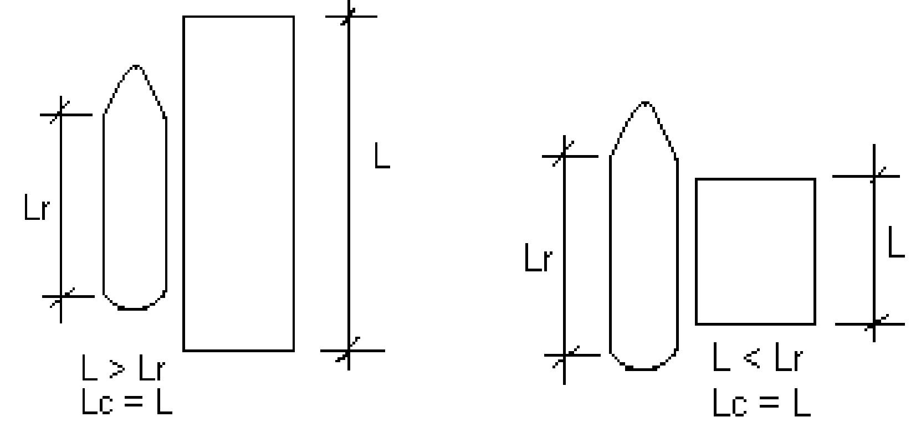
a) b)
Figura 1.8
De la figura anterior se determina:
Si L > Lr el valor de Lc = Lr
Si L < Lr el valor de Lc = L
El valor de Lr se determina a falta de datos de los buques, en función de la eslora E, por
las expresiones siguientes:
Lr = 0.65E para buques petroleros, pesqueros y cargueros.
Lr = 0.50E para buques de pasajeros.
9) Fuerza de tracción sobre los cabos Cuando el buque ejerce tracción sobre el muelle, lo hace mediante la s fuerzas de tracción N_{T} que actúan sobre los cabos de amarre. Esta se determina a partir de de la fuerza normal total F_{NT}, del numero de amarres que trabajan (n), del ángulo de inclinación (β en grados) del cabo con le plano que contiene el tablero del muelle y del ángulo (α en grados) que forma la proyección de N_{T} con la línea de atraque
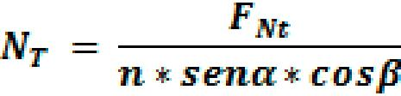
Exp. 11
Al atracar el buque.
Al atracar el buque este produce impacto sobre el muelle, determinando la fuerza normal de impacto, F_{ni} y la fuerza paralela de impacto, F_{pi}
10) Fuerza normal total debida al impacto F_{ni} Para obtener esta fuerza en kN es necesario determinar la energía absorbida E_{ab}, por el sistema de atraque defensa en K J:
20
Estructuras Portuarias.
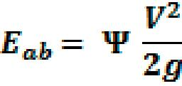
Exp. 12 Donde:
<+• = coeficiente que se toma de una tabla. Para buques en lastre se reducirán los valores en 15%
V = componente de la velocidad de aproximación normal del buque en m/s que se toma de una tabla
g = aceleración de la gravedad = 9.81 m/s
La fuerza normal total de impacto aplicado al atraque se obtiene por la expresión siguiente:
Exp. 13 Donde:
K = es la constante de rigidez del sistema atraque-defensa, en kN/m. E_{ab} = esta definida en la expresión anterior.
11) Fuerza paralela total debida al impacto F_{p}¡
Exp. 14 Donde:
µ = coeficiente que depende del material de la superficie en contacto de la defensa y buques. Se prodúcelos valores de: µ = 0.5 para hormigón o goma. µ = 0.4 para madera.
En la norma española ROM0.2-90. Acciones en el proyecto de obras marítimas y portuarias, en el Capítulo-3 Acciones, del Epígrafe-3.4 Valores característicos de las acciones aparece descrito con mayor grado de detalle el efecto del buque sobre el muelle cuando esta amarrado en el inciso 3.4.3.2.5 Sobrecargas de operaciones de buques.
El efecto que produce el buque hacia el muelle
Sobre carga de operaciones de buques
Son aquellas cagas extremas producidas por la actuación directa o indirecta del buque
sobre estructuras o instalaciones portuarias, como son el caso de:
- Carga de atraque
- Cargas de amarres.
- Cargas de carena
- Cargas de varada
Estas cargas producidas por la actuación directa o indirecta del buque sobre estructuras o instalaciones portuarias se determinarán tomando en consideración los factores siguientes:
- Dimensiones, características estructurales y movimientos del buque.
21

Estructuras Portuarias.
- Características físicas de la instalación: emplazamiento, accesibilidad, protección,
- Factores operacionales: condiciones de aproximación a la instalación y métodos de operación y maniobra, frecuencia de llegadas.
- Naturaleza y características de la estructura resistente. Incluyendo la existencia y compatibilidad con diversos tipos de equipamientos como defensas, amarras. Bolardos, boyas de amarre, picaderos, carros de varada.
- Mareas, variaciones del nivel del mar y posibilidad deformaciones en el francobordo de los buques.
- Condiciones medioambientales: vientos, oleaje, corrientes, hielo.
a) Carga de Atraque.
Son las cargas generadas entre le buque y la estructura de atrraque desde el momento en que se produce el primer contacto entre ellos hasta que finalmente se alcanza el reposo.
- Carga de Impacto (R) (normales a la superficie de atraque).
- Cargas de Rozamientos (T) (paralelas a la superficie de atraque).
Las cargas de Impacto, normales a la superficie de atraque dependerán de los siguientes parámetros:
- La energía cinética desarrollada por el buque durante el atraque.
- La excentricidad del atraque.
- La geometría de buque.
- La configuración geométrica de atraque
- Las relaciones tensión/deformación en el buque, la estructura resistente y el sistema de defensa.
• La energía cinética desarrollada por el buque durante el atraque (E)
E = (1/2g) * C_{m} * A *(V_{b})²
Exp. 15 Siendo:
E = La energía cinética características, en t.m.
A = peso del buque de proyecto (generalmente desplazamientos a plena carga, en t.) V_{b} = Componente normal a la superficie de atraque de la velocidad de aproximación del buque en el momento del impacto, en m/s. C_{m} = coeficiente de masa hidrodinámica (a dimensional) g = Aceleración de la gravedad (9.8 m/s²)
Más detallada se muestra esta información el la norma española ROM 0.2-90 Acciones en el proyecto de obras marítimas y portuarias.
Cargas de Rozamientos (T)
Son cargas paralelas a la superficie del sistema de defensa que actúan vertical y longitudinalmente en la zona de contacto entre el casco del buque y el sistema se atraque.
22

Estructuras Portuarias.
Estas fuerzas son las componentes tangenciales inducidas por oblicuidad del impacto y la geometría de buque en la zona de contacto. Para su determinación se considerará que en el momento de máxima deformación, en el punto de contacto atraque/buque no hay deslizamiento relativo, produciéndose únicamente una rotación del buque alrededor del punto de contacto; y que el sistema de defensa es capaz de de deformarse únicamente en la dirección normal a la superficie de atraque, aceptándose que defensa y estructura son rígidos en la dirección transversal.
En condiciones de valor máximo que puede existir tanto vertical como horizontalmente será:
T = ¡j* R
Exp. 16 Donde:
R = carga de impacto de proyecto
µ = Coeficiente de rozamiento entre la superficie del sistema de defensa y e casco del buque en el área de contacto.
Cargas de Amarre
Son las cargas impuestas sobre una estructura por un buque atracada a través del contacto entre éste y el estructura o el sistema de defensa, o a través de líneas de amarre tensionadas, también se consideran como las maniobras que produce el buque atracado especialmente en liberación o rotura de amarras en carga y el pretensionado de ellas como auxilio durante la maniobra de atraque.
Estas cargas son causadas por acciones exteriores, fundamentalmente medioambientales que e ejercen obre el buque atracado. Su magnitud y distribución dependerá principalmente de las características geométricas y físicas del sistema buque /atraques/defensas diseñado para hacer frente a loa esfuerzos producidos por las acciones exteriores de modo que permita la realización de operaciones en el buque atracado dentro de unos límites en cuanto a movimientos admisibles (dependiente del tipo de buque y de la operación a llevar a cabo) y a esfuerzos máximos en amarres, defensas y buques. Las principales fuerzas exteriores causantes son:
- viento
- Corrientes
- Oleaje
- Resonancias por fenómenos en ondas largas
- Mareas
- Ubicación del amarre en zonas con flujo o reflejos importantes de agua.
- Paso de otros buques.
- Carga/descarga del buque.
- Hielo.
Más detallada se muestra esta información el la norma española ROM 0.2-90 Acciones en el proyecto de obras marítimas y portuarias.
23

Estructuras Portuarias.
1.8 Proceso general de cálculo.
Los objetivos de todo cálculo estructural será garantizar en cada una de las fases de proyecto que:
- La estructura o elemento estructural analizado sea capaz de resistir todas las acciones normales que puedan actuar sobre él con un nivel de seguridad determinado, teniendo una durabilidad adecuada a la relación útil y a los programas de mantenimientos previstos.
- El comportamiento de la estructura respeta los criterios funcionales y operacionales que determinan las condiciones adecuadas de utilización y mantenimientos.
- La estructura sea capaz de resistir con un nivel de seguridad aceptable la actuación de acciones de carácter fortuito o anormal que puedan presentarse como resultado de un accidente, mal uso , o condiciones medioambientales extraordinarias (Acciones Accidentales).
1.9 Estados Límites.
En la norma española ROM 0.2-90 Acciones en el proyecto de obras marítimas y portuarias, del Capitulo-4 Base de cálculo, en el Epígrafe- 4.1 Proceso general de cálculo, en el inciso 4.1.3 Estados Límites.
Los Estados Límites a considerar en el cálculo se clasifican en:
- Estados Límites Últimos (ELU).
- Estados Límites Utilización (ELS). a) Estados Límites Últimos (ELU).
La denominación de Estados Limites Últimos engloba a todos aquellos estados
correspondientes a una puesta fuera de servicio de la estructura por colapso, rotura,
perdidas de estabilidad, u otras formas de fallo estructural de la misma o de la parte de
ella. Dichos estados están relacionados con la máxima capacidad de carga del sistema
estructural.
Deberán tomarse en consideración, siempre que sean significantes, los siguientes
Estados Limites Últimos:
- Estados Límites de Equilibrio Estático, definidos por la pérdida de estática de una parte o del conjunto de la estructura considerada como un cuerpo rígido (por ejemplo vuelco, desplazamientos, levantamiento de apoyos, flotación).
- Estados Límites de Agotamientos o Roturas, definidos por el agotamiento resistente o la deformación plástica excesiva de una o varias secciones de los elementos de la estructura. Se incluyen en estos estados límites aquellos específicos de solicitaciones tangentes como adherencia o anclaje.
- Estado Límites de inestabilidad de Segundo Orden o pandeo de una parte o del conjunto del elemento estructural, donde se debe verificar que el mecanismo de inestabilidad no se produzcan a menos que se superen los valores de cálculo de las acciones, para las propiedades estructurales asimismo con sus valores de cálculo.
24

Estructuras Portuarias.
- Estado Límite de Fatiga, correspondiente a la rotura de una o varios materiales de la estructura por efecto de la fatiga bajo la acción de cargas repetidas en le tiempo (por ejemplo oleaje, corrientes, viento, hielo,…).
- Estado Límites de Colapso Progresivos, caracterizado por la rotura o perdida de equilibrio estático de la estructura debido al fallo progresivo de sus elementos una vez que se ha producido el fallo inicial de uno o unos pocos de sus elementos simples (transformación de la estructura en un mecanismo).
- Estado Límites de Deformación Acumulada, o cambios inaceptables en la geometría del sistema.
- Estado Límites Particulares asociados a ciertas situaciones accidentales como resistencia al fuego térmico en el curso de un incendio.
b) Estado Límite de Utilización (ELS) La deformación engloba a todos aquellos estados o situaciones de la estructura para las que la misma queda fuera de servicio por razones funcionales, de durabilidad, o estáticas. Deberá verificarse que Ed ≤ Cd; siendo Ed los efectos producidos por las acciones de cálculo y Cd un valor nominal fijado a priori o una función de las propiedades de los materiales. Las relaciones pondrán ser escalares, vectoriales, e incluso mas complejas. Deberá tomarse en consideración, siempre que sean más significantes, los siguientes Estado Límite de Utilización:
- Estados Límites de Durabilidad, caracterizado por el hecho de que la resistencia de la pieza frente a la agresividad del medio, o de las acciones un determinado valor límite, incluyendo estados límites como fisuración o comportamiento frente a la fisuración y corrosión.
- Estados Límites de Deformación, caracterizado por alcanzarse determinados movimientos o velocidades y aceleraciones de los mismos, en la estructura que afectan a la funcionalidad o la estática de la misma.
- Estados Límites de Vibración, con objetivo de prevenir en la estructura la existencia de vibraciones de una determinada amplitud o frecuencia capaces de producir en los elementos no estructurales, interferir en su normal funcionamiento, o causar incofort.
- Estados Límites de Daños Permanentes, caracterizado por el hecho de que la estructura tenga margen de seguridad suficiente para continuar en servicio durante toda su vida útil en el supuesto de que presenten daños que no puedan ser reparados, por ejemplo por la actuación de una carga accidental (por ejemplo si el material es hormigón será necesario comprobar, a efectos del estado límite de fisuración, que al desaparecer la acción extraordinaria considerada la fisuración remanente producida no extrañe dificultades de tipo funcional o peligro de durabilidad).
- Estados Límites de Impermeabilidad, para quelas estructuras en las cuales su función principal es la creación de un comportamiento impermeable.
25

Estructuras Portuarias.
ESTADOS LÍMITE

Estructúrale*

Ultimes, ELU
Apartada 4.2.1
Pürdi d;i <le equilibrio astático
J
AíOlímiL-nlo r«stst*nt*
Deformación
— Fatiga y dinámico* _ Colapso progresivo

Do servicie, EIS
Apartarlo 4.2.1
PL'roia.i ne durabilidad
Alteraciones gtométrleAi acumulativas
Vibraciones
«XC*4tV4*
Figuración excesiva
Deformación excesiva
Estáticos,
ambientales
y legales
Excedencia del
\— valor umbral operativo
Efectos ambientales
y rtpúrcuiioitüi sociales Inaceptables
—■ Requisitos legales

Figura 1.9. Chequeo de los Estados Límites según la ROM-00-Capitulo04
1.10 Criterios de combinación de acciones e hipótesis de carga.
A continuación se muestra los criterios necesarios para las combinaciones de cargas que pueden surgir en las instalaciones o estructuras portuarias.
1.10.1 Valores de cálculo de las acciones.
El valor de cálculo de una acción a considerar en cada de las combinaciones de carga será obtenido a partir de la ponderación de uno de sus Valores Representativos (Valor Característico Fk; Valor de Combinación <//₀*Fk; Valor Frecuente qj₁*Fk; Valor casi-permanente <//₂*Fk) mediante los coeficiente de seguridad (yf). (Según la norma española ROM 0.2-90 Acciones en el proyecto de obras marítimas y portuarias) El valor representativo de la acción adoptado para la determinación de su valor de cálculo dependerá de:
- La naturaleza de la acción.
- El efecto desfavorable de o favorable de la misma.
- La importancia o carácter de predominante de la acción en el dimensionamiento de la estructura analizada.
- La fase de proyecto e hipótesis de trabajo analizada.
- El estado límite considerado.
26

Estructuras Portuarias.
Asimismo el coeficiente de seguridad adoptado para la ponderación del valor representativo dependerá de:
- La naturaleza de la acción.
- El efecto desfavorable de o favorable de la misma.
- La fase de proyecto e hipótesis de trabajo analizada.
- El estado límite considerado.
- El nivel de control de calidad previsto den la ejecución.
- Los daños previsibles en caso de rotura de la estructura.
- E incluso el material constructivo de la estructura.
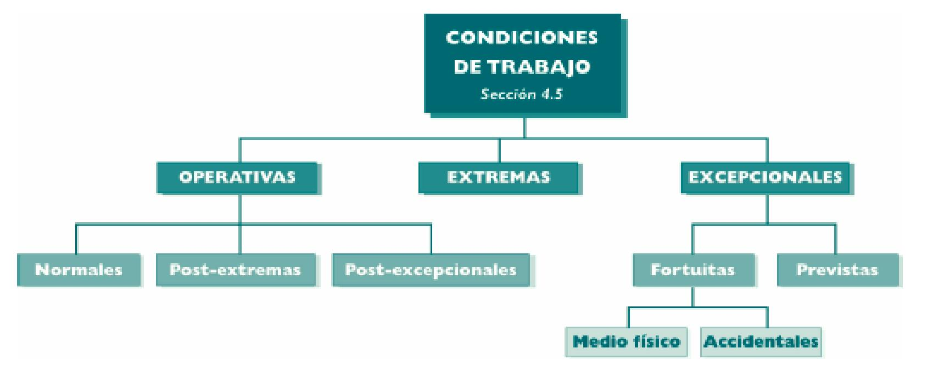
Figura 1.10. Condiciones de trabajo según la ROM-00-Capitulo04
1.10.2 Combinación de acciones.
a) Criterios generales. Para encontrar la hipótesis de carga más desfavorable correspondiente a cada fase de proyecto y condición de trabajo, se procederá de la siguiente forma:
- De las acciones clasificadas en estas Recomendaciones se eliminará aquellas que
no deban considerar por no actuar despreciablemente en el caso que se estudia.
En la norma española ROM 0.2-90 Acciones en el proyecto de obras marítimas y portuarias, del Capitulo-4 Base de cálculo, en el Epígrafe- 4.2 Criterios de combinación de acciones e hipótesis de carga aparece con mayor grado de detalle las combinaciones de cargas en los puertos.
27

Estructuras Portuarias.
1.11 Conclusiones parciales.
Una vez analizado las metodologías para obtener mas información sobre el diseño y/o revisión de estructuras portuarias teniendo en cuenta todos los parámetros a seguir arribamos a las siguientes conclusiones:
- Es importante la evaluación del efecto de las grúa sobre el puerto pues estas ejercen una gran fuerza hacia las estructura dependientemente de las condiciones medioambientales que existan en eso momento.
- Se debe tener en cuenta el tipo de buque que realiza la acción de atraque y amarre, ya que todos no ejerce la misma fuerza hacia el muelle, siendo necesario en algunos casos de revisión la ejecución de pruebas de carga en el puerto.
- Es necesario del estudio de los estados límites que esta sometido el puerto por la gran cantidad de factores que intervienen en su análisis y diseño.
- En el estudio de los Proyectos de investigación realizados en puertos Cubanos, el efecto del buque no se tiene en cuenta, pudiendo ser este un factor de extrema importancia.
- En la literatura consultada se hace un estudio muy detallado de las combinaciones de cargas para el diseño de una estructura portuaria.
28

